Cách khởi động lại Android TV hoặc Android TV Box
Nếu Android TV hoặc Android TV Box đột nhiên hoạt động chập chờn hoặc gặp lỗi không mong muốn, đó là lúc bạn cần khởi động lại thiết bị.
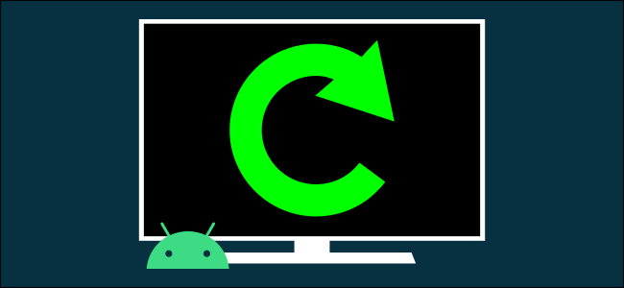
Khi thiết bị khởi động lại, nó sẽ xóa sạch mọi thứ bên trong bộ nhớ RAM (Random Access Memory). Tất cả tập tin phân mảnh của các ứng dụng trước đó và cả những ứng dụng đang chạy sẽ bị loại bỏ hoàn toàn. Bộ nhớ RAM sạch sẽ theo đúng nghĩa đen.
Đó là lý do mỗi khi bạn gặp vấn đề với các thiết bị điện tử như smartphone, tablet, PC…, bạn thường nghe các nhân viên kỹ thuật khuyên “Hãy thử khởi động lại máy xem sao”.
Thực tế cho thấy, thao tác khởi động lại máy giải quyết rất nhiều rắc rối với các thiết bị điện tử và Android TV hay Android TV Box cũng không ngoại lệ.
Sau đây là hướng dẫn chi tiết cách khởi động lại Android TV hoặc Android TV Box bằng điều khiển từ xa (Remote).
Đầu tiên, bạn chọn biểu tượng hình bánh răng ở phía trên góc phải màn hình chính của Android TV hoặc Android TV Box sử dụng các nút mũi tên trên Remote.
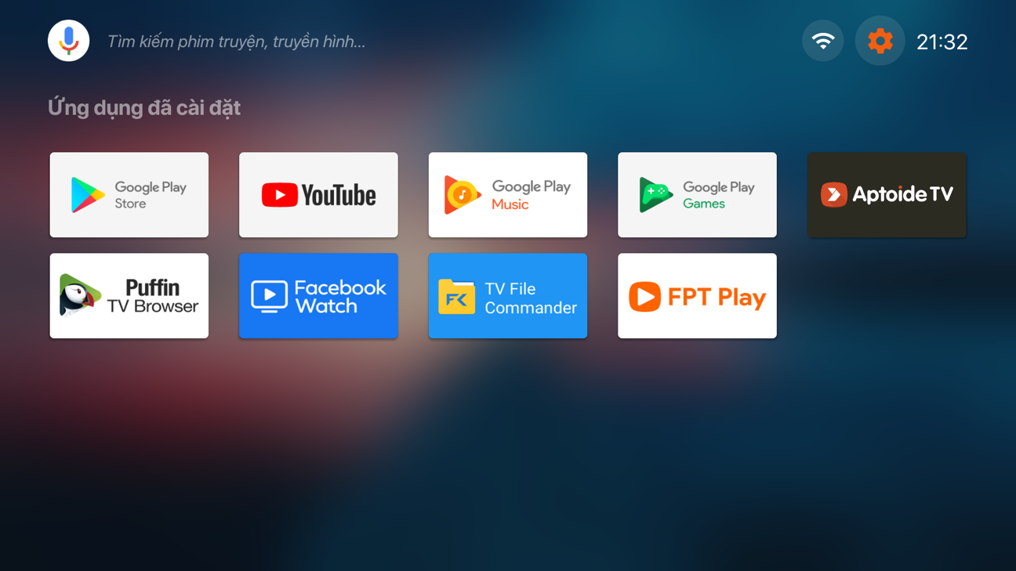
Trình đơn Settings (Cài đặt) sẽ mở ra. Một vài thiết bị Android TV có phần Quick Settings (Cài đặt nhanh) ở trên cùng và bạn có thể sẽ thấy nút Restart (Khởi động lại) trong phần này. Khi đó, bạn chỉ cần chọn tùy chọn này để khởi động lại thiết bị.
Trường hợp, bạn không thấy phần Quick Setitngs (Cài đặt nhanh), bạn cần truy cập sâu hơn vào trình đơn cài đặt. Cụ thể, từ trình đơn Settings (Cài đặt) chính, bạn di chuyển xuống dưới và chọn Device Preferences (Tùy chọn thiết bị).
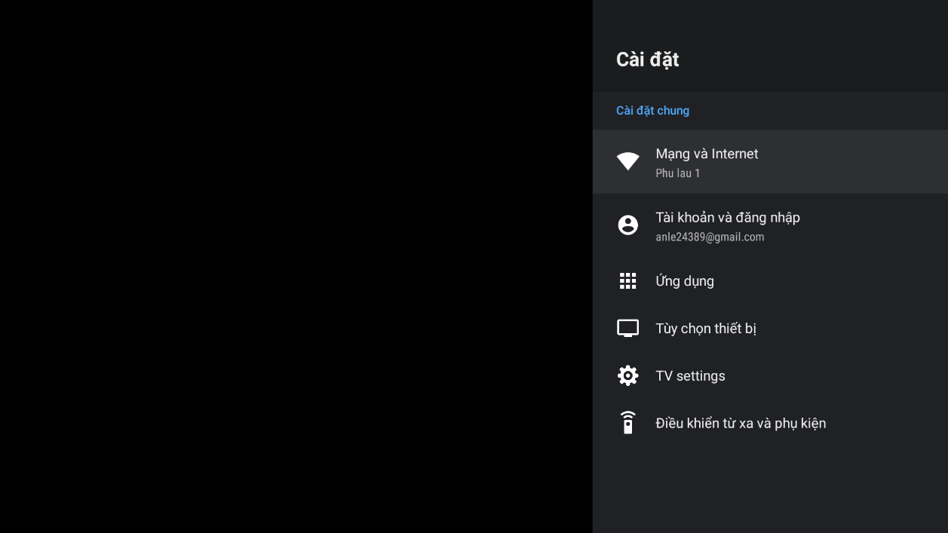
Tiếp theo, bạn di chuyển xuống và chọn tùy chọn Restart (Khởi động lại).
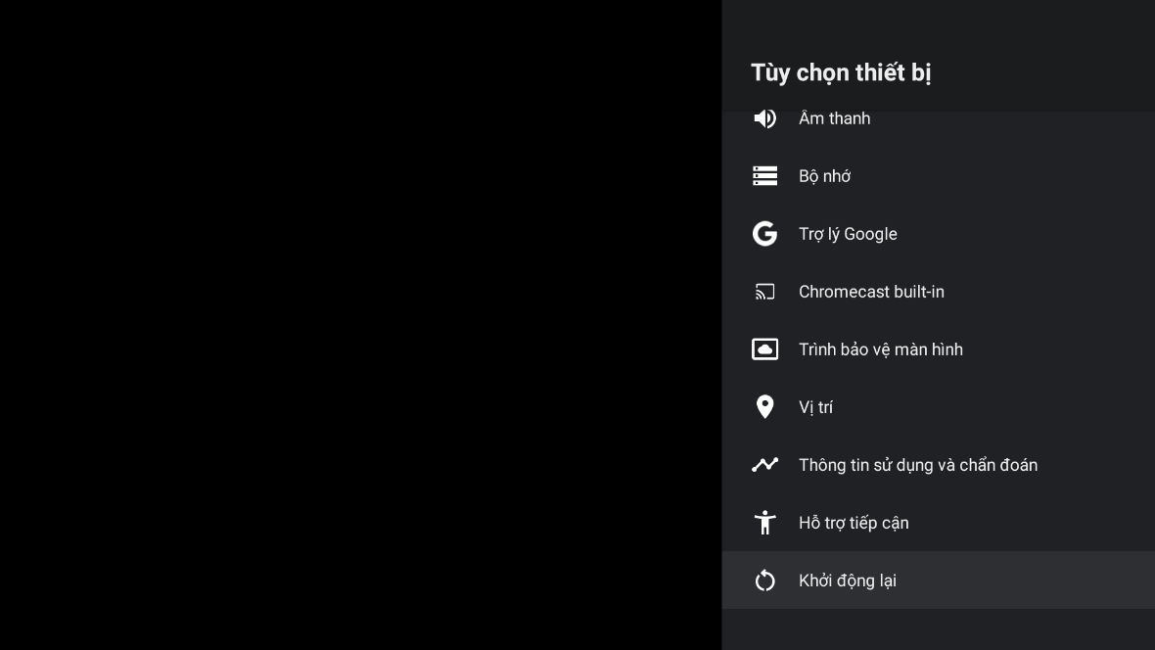
Trường hợp, bạn không thấy tùy chọn Restart (Khởi động lại) trong phần này, bạn cần chọn About (Giới thiệu) và tìm nó ở đó.
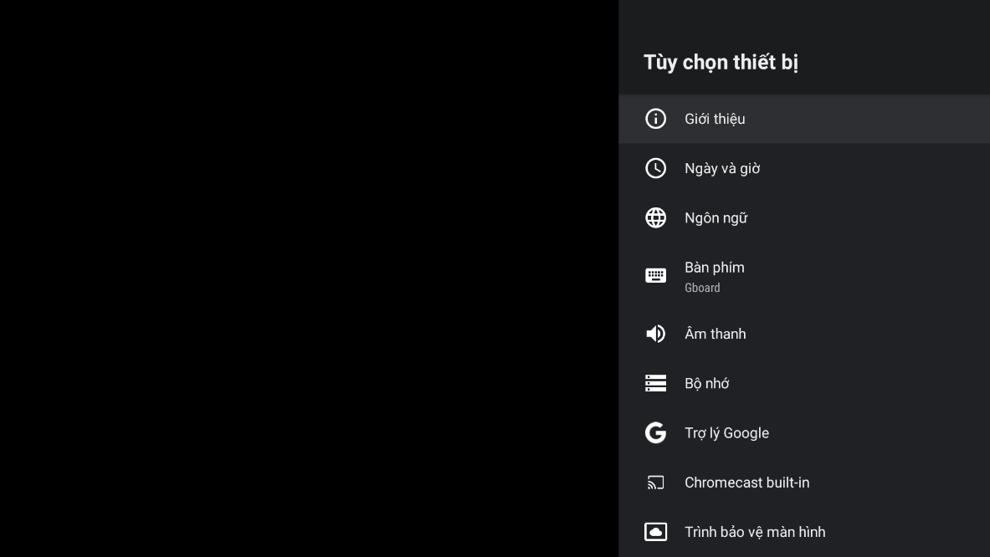
Một số dòng thiết bị mới ra mắt gần đây thậm chí còn trang bị tùy chọn khởi động lại nhanh thiết bị bằng nút Power (Nguồn) trên Remote. Theo đó, tất cả những gì bạn cần làm là bấm và giữ nút Power (Nguồn) từ màn hình bất kỳ trong vài giây, sau đó chọn Restart (Khởi động lại) từ hộp thoại hiện ra.
Cho dù, bạn chọn cách nào, TV cũng đều sẽ tắt nguồn trong giây lát, sau đó tự khởi động trở lại và mọi vấn đề bạn gặp phải đều sẽ được giải quyết.
Ca Tiếu
https://www.howtogeek.com/688693/how-to-restart-an-android-tv/
https://congnghe.tuoitre.vn/vi-sao-khoi-dong-lai-se-giup-dien-thoai-chay-muot-ma-hon-20180605111418197.htm
https://www.howtogeek.com/352460/why-restarting-your-phone-makes-it-perform-better-and-fixes-common-issues

